**УНИВЕРСАЛЬНЫЙ ТРУБОГИБ**

Установка и руководство по эксплуатации

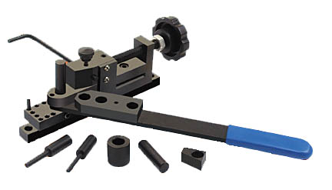

**ТЕХНИЧЕСКИЕ ХАРАКТЕРИСТИКИ УНИВЕРСАЛЬНОГО ТРУБОГИБА**

|  |  |
| --- | --- |
| * Макс. Ø проволоки | 6 мм |
| * Макс. значение полосы | 25 х 3 мм |
| В комплект входят стержни размеров | 3/16" 1/4" 1/2" 1" |
| Размер упаковки | 320х100х100мм |
| Вес нетто/брутто | 2,8 / 3кг |

* Максимальные параметры предназначены для гибки стали с мягкой и средней прочностью (не более макс. значения параметра предела прочности σв <450 MРa (1 Н/мм2 = 1 MПa) ).

**ХРАНЕНИЕ РУКОВОДСТВА**

Это руководство потребуется вам для ознакомления с правилами техники безопасности, процедурами по работе и техническому обслуживанию, выявления и устранения неисправностей, для ознакомления со списком деталей и чертежом. Храните счёт-фактуру вместе с руководством. Напишите номер счёта-фактуры на внутренней стороне передней части обложки. Руководство и счёт-фактуру необходимо хранить в надёжном сухом месте для возможного использования в будущем.

**ПРОЧИТАЙТЕ ВСЕ ИНСТРУКЦИИ ПЕРЕД ИСПОЛЬЗОВАНИЕМ ЭТОГО ИНСТРУМЕНТА!**

1. **СОДЕРЖИТЕ РАБОЧЕЕ МЕСТО В ЧИСТОТЕ.** Загромождённое рабочее место может стать причиной травмы.
2. **СЛЕДИТЕ ЗА УСЛОВИЯМИ НА РАБОЧЕМ МЕСТЕ.** Не используйте инструменты во влажных или сырых помещениях. Не подвергайте воздействию дождя. Содержите рабочую зону в хорошем состоянии. Не используйте оборудование с электроприводом в близости к воспламеняющимся газам или жидкостям.
3. **НЕ ПОДПУСКАЙТЕ ДЕТЕЙ.** Детей нельзя допускать в рабочую зону. Не позволяйте им прикасаться к трубогибам.
4. **ХРАНИТЕ ОБОРУДОВАНИЕ, КОТОРОЕ НЕ ЗАДЕЙСТВУЕТСЯ.** Неиспользуемые инструменты следует закрывать на ключ в сухом месте, чтобы предотвратить ржавчину. Всегда запирайте инструменты и храните в местах, недоступных для детей.
5. **НЕ ПЕРЕГРУЖАЙТЕ ТРУБОГИБ.** Это сделает работу лучше и безопаснее в том режиме, для которого он был предназначен. Не используйте несоответствующие устройства, пытаясь превысить мощность инструмента.
6. **ИСПОЛЬЗУЙТЕ СРЕДСТВА ЗАЩИТЫ ОРГАНОВ ЗРЕНИЯ, СЛУХА И ДЫХАНИЯ.** Всегда надевайте защитные очки для безопасности при ударах, которые утверждены Американским национальным институтом стандартов (ANSI).
7. **НЕ ПЕРЕГИБАЙТЕСЬ ЧЕРЕЗ ТРУБОГИБ.** Необходимо всегда твердо стоять на ногах и не терять равновесия.
8. **БЕРЕЖНО ОБРАЩАЙТЕСЬ С ИНСТРУМЕНТАМИ.** Содержите инструменты чистыми, что сделает их работу лучше и надежнее. Содержите ручки сухими, чистыми и обезжиренными.
9. **БУДЬТЕ ВНИМАТЕЛЬНЫ.** Следите за тем, что вы делаете. Не эксплуатируйте оборудование, когда вы устали.
10. **ПРОВЕРЬТЕ, НЕТ ЛИ ПОВРЕЖДЕННЫХ ДЕТАЛЕЙ.** Перед использованием любого инструмента необходимо внимательно проверить каждую деталь, которая может показаться поврежденной, и выяснить, сможет ли она работать правильно и выполнять предназначенную для нее функцию. Произведите проверку на правильное расположение и закрепление подвижных частей, наличие сломанных деталей или крепежных приспособлений, а также другие обстоятельства, которые могут повлиять на правильную работу инструмента. Любая поврежденная деталь должна быть надлежащим образом отремонтирована или заменена уполномоченным сервисным центром, если не указано иное в другом месте в руководстве по эксплуатации.
11. **СМЕННЫЕ ДЕТАЛИ И АКСЕССУАРЫ.** При обслуживании трубогиба используйте только идентичные сменные детали. Используйте только аксессуары, предназначенные для данного инструмента.
12. **ЗАПРЕЩАЕТСЯ ЭКСПЛУАТИРОВАТЬ ИНСТРУМЕНТ ПОД ВЛИЯНИЕМ АЛКОГОЛЯ ИЛИ СИЛЬНОДЕЙСТВУЮЩИХ ПРЕПАРАТОВ.** Следует прочитать списки противопоказаний при приеме лекарств, чтобы определить, не повлияет ли это на умственные процессы и реакцию. При возникновении сомнений воздержитесь от работы.

**РАСПАКОВКА**

Проверьте по нижеуказанному списку, все ли детали и аксессуары были вам отправлены.

Универсальный трубогиб

Ручка

Короткий вал

Вал 1/2”

Измерительный инструмент

Стопорная шпилька

Вал 3/16”

Вал 1/4”

Кольцо 1”

Угловая матрица

**ИНСТРУКЦИЯ ПО ЭКСПЛУАТАЦИИ**

**ПРИМЕЧАНИЕ:** Универсальный трубогиб должен быть прижат к прочному верстаку или прикреплен к T-образному пазу устойчивого станка.

**Как делать отверстия и центровые отверстия:**

1. Присоедините ручку (#17) к рабочей пластине (#2) с помощью вала 1/2” (#10) с или без кольца 1” (#14), вала 1/4” (#11) или вала 3/16” в зависимости от результата, который вы желаете. Закрепите вал винтом с шестигранной головкой (#22). Когда вы стоите напротив рукоятки управления зажимным приспособлением (#13), ручка должна быть с правой стороны от вас в максимально возможной степени против станины трубогиба.
2. Поместите материал, который вы хотите согнуть, между выбранным валом и зажимным приспособлением (#6) и прижмите его, как показано на рисунке 1.

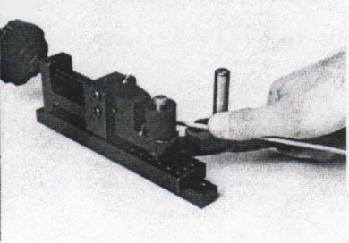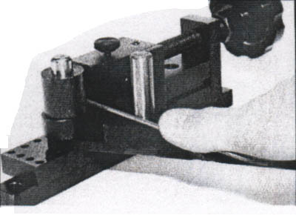

Рисунок 1 Рисунок 2

1. Поместите короткий вал (#9) в одно из отверстий ручки. Используйте отверстие как можно ближе к трубогибу, насколько позволит материал.
2. Слегка держите материал большим пальцем, чтобы получить параллельные изгибы (при желании).
3. Потяните ручку в направлении по часовой стрелке для поворота на 1/4, что должно привести к повороту трубогиба на 90º. При желании вы можете вставить стопорную шпильку (#16) в соответствующее отверстие для повторных изгибов. Как правило, это отверстие находится на передней стороне трубогиба (наидалее от рукоятки управления зажимным приспособлением), второе отверстие находится справа, как показано на рисунке 2.
4. Ослабьте зажимное приспособление. Поместите материал так, чтобы изгиб был напротив ручки, когда она находится в исходном положении. Прямая часть материала должна простираться в направлении ручки; небольшая часть изгиба должна быть зажата, когда зажимное приспособление будет затянуто.
5. Повторно зажмите материал. Продолжайте выполнять вышеупомянутый процесс, пока материал не сделает один полный оборот. На окончательном этапе требуется небольшой допуск на пружинение, как показано на рисунке 3.
6. Если вы работаете с проводом большого диаметра, может потребоваться использовать острую угловую пластину (#15) для предотвращения скольжения. Если это становиться необходимым, ее нужно поместить на сторону с угловой частью, направленной на одну сторону отверстия напротив зажимного приспособления и другого используемого вала, как показано на рисунке 4.

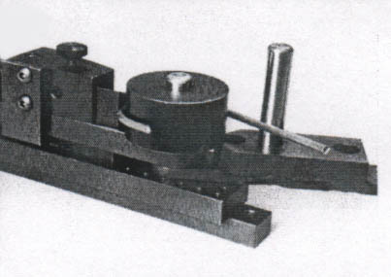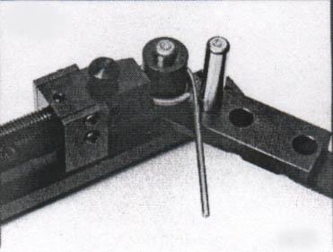

Рисунок 3 Рисунок 4

1. Если вы хотите поместить в центре отверстие, установите ручку так, чтобы материал был на противоположной стороне от ручки. Это позволит двигать ручку против часовой стрелки.
2. Повторно зажмите материал таким образом, чтобы прямое сечение было перпендикулярно к зажимному приспособлению.
3. Двигайте ручку против часовой стрелки, пока она не встретится с трубогибом, как показано на рисунке 5.

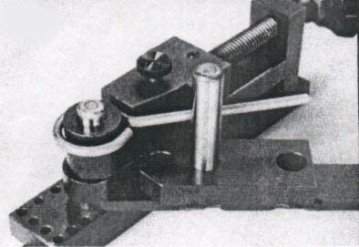

Рисунок 5

**Гибка змеевиков и петель:**

1. Повторите семь первых этапов.
2. Для гибки петель и змеевиков вы должны слегка поднять материал во время третьего изгиба, чтобы он поднялся над уже согнутым материалом, как показано на рисунке 6.
3. Если вы делаете змеевики, вы можете использовать распорную деталь для повторных изгибов, чтобы промежутки между петлями были ровными и равномерными, как показано на рисунке 7.

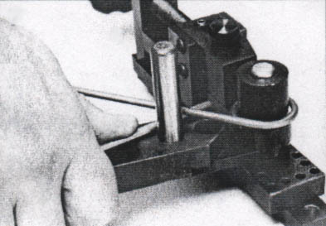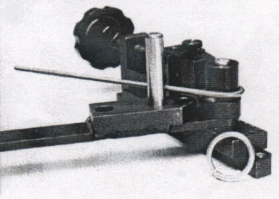

Рисунок 6 Рисунок 7

**Как делать формы “S”:**

1. Используйте кольцо 1” с валом 1/2” на станине, как описано в этапе 1 пункта “Отверстия и центровые отверстия”.
2. Поместите острую угловую пластину на короткий вал на ручке, как показано на рисунке 8.
3. Используйте короткое сечение материала приблизительно 2-3/4” до 3” в длину. Зажмите материал в зажимном приспособлении так, чтобы край материала сравнялся с краем кольца.
4. Сделайте полный изгиб по часовой стрелке.
5. Оставляя ручку в самом левом положении, перемещайте материал так, чтобы первая петля была на угловой стороне зажимного приспособления, а край материала сравнялся с краем кольца, как показано на рисунке 9.

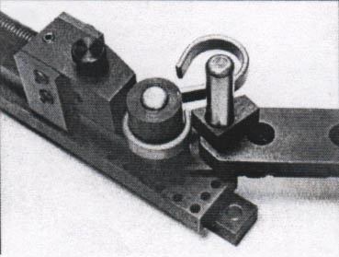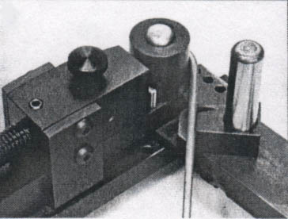

Рисунок 8 Рисунок 9

1. Сделайте полный изгиб против часовой стрелки.

**Использование измерительного инструмента:**

1. Измерительный инструмент (#23) используется, когда вам нужно согнуть больше чем одну часть одинаковой длины.
2. Просто вставьте измерительный инструмент в сторону трубогиба так, чтобы его конец был точным расстоянием от трубогиба на длину материала, которая вам нужна. Затяните зажим измерительного инструмента (#24), как показано на рисунке 10.
3. Используйте измерительный инструмент и стопорную шпильку, когда вам нужно будет делать квадраты. Это очень увеличит ваши конечные результаты, как показано на рисунке 11.

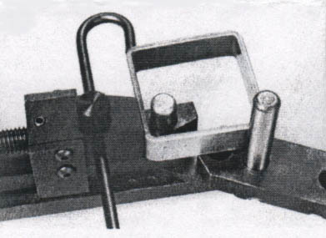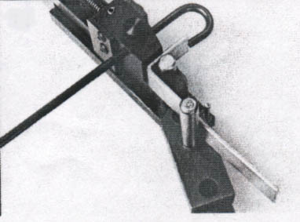

Рисунок 10 Рисунок 11

**СПИСОК ДЕТАЛЕЙ**

|  |  |  |  |  |  |  |
| --- | --- | --- | --- | --- | --- | --- |
| № детали | Описание | Кол-во |  | № детали | Описание | Кол-во |
| 1 | Основание | 1 | 13 | Рукоятка управления зажимным приспособлением | 1 |
| 2 | Рабочая пластина | 1 | 14 | Кольцо 1” | 1 |
| 3 | Небольшая пластина | 1 | 15 | Угловая пластина | 1 |
| 4 | Направляющая скольжения | 1 | 16 | Стопорная шпилька | 1 |
| 5 | Корпус зажимного приспособления | 1 | 17 | Ручка | 1 |
| 6 | Правая зажимная пластина | 1 | 18 | Колпачковая гайкаM12 | 1 |
| 7 | Левая зажимная пластина | 1 | 19 | Винт M6 x 35 | 1 |
| 8 | Соединительная пластина | 1 | 20 | Соединительный винт | 2 |
| 9 | Короткий вал | 1 | 21 | Винт M5 x 12 | 4 |
| 10 | Вал 1/2” | 1 | 22 | Винт с шестигранной головкой M8 x 9 | 2 |
| 11 | Вал 1/4” | 1 | 23 | Измерительный инструмент | 1 |
| 12 | Вал 3/16” | 1 | 24 | Зажим измерительного инструмента | 1 |
|  | | | | | | |

